LabField

067980 Orbital Shaker

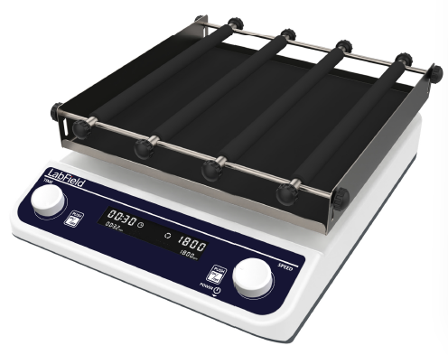

Bruksanvisning

I: Produktbeskrivelse

Labfield digitalt display sirkulær orbital shaker benytter internasjonale avanserte designkonsepter og produksjonsteknologi. Med glatt og vakkert utseende, kompakt og solid struktur, høy grad av allsidighet, enkel betjening og andre fordeler.
Denne shakeren brukes hovedsakelig i forskningsapplikasjoner som bakteriekultur, fermentering, hybridisering og biokjemiske reaksjoner, enzymer, cellevevsforskning osv., som har høye krav til oscillasjonsfrekvens.
Det er et uunnværlig laboratorieutstyr for presisjonsdyrking og forberedelse av planter, biologi, mikroorganismer, genetikk, virus, miljøvern, medisin og andre vitenskapelige forsknings-, utdannings- og produksjonsavdelinger.

II: Produktoversikt

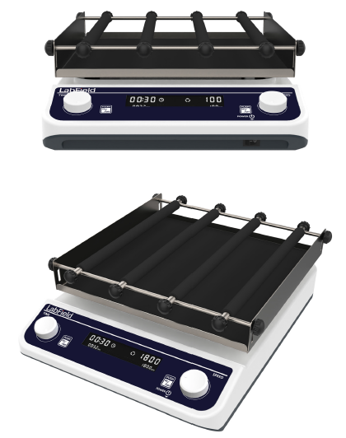

Ill: Produktintroduksjon

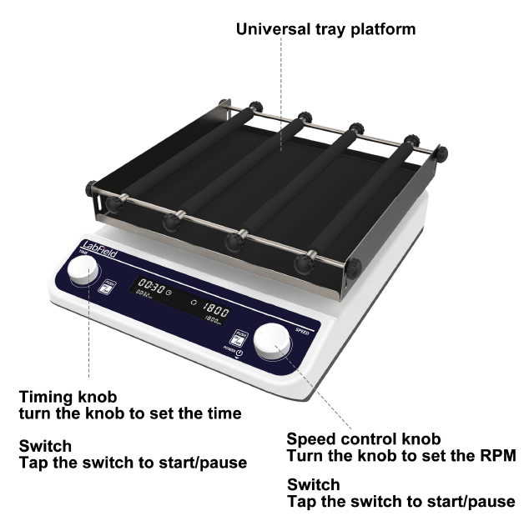
Tidsinnstillingsknapp
Drei knappen for å sette tiden
Bryter
Trykk på bryteren for å starte/pause

Hastighetskontrollknapp
Drei knappen for å sette RPM
Bryter
Trykk på bryteren for å starte/pause
Universal brettplattform
Nødstoppknapp
Rotor
Bryter
Betjeningspaneler

Nødstoppbryter
IV: Produktdata

Hastighetsområde | 40-200rpm
Plattetype | Universal brettplattform
Plate størrelse | 320* 320* 50
Rotasjon | Sirkulær
Maks last | 5kg
Driftsmodus | 20mm
Motortype | Børsteløs motor
Tidsinnstillingsområde | 1min - 23t59min
Tillatt omgivelsestemperaturområde | 5-40℃
Tillatt relativ luftfuktighet | 80%
Størrelse | 435* 330* 140
Spenning | 100-240VAC 50/60HZ
Strøm | 45W

V: Korrekt bruk

Bruksområde
- Det brukes hovedsakelig i forskningsapplikasjoner som bakteriekultur, fermentering, hybridisering og biokjemiske reaksjoner, enzymer, cellevevsforskning osv., som har høyere krav til oscillasjonsfrekvens.

Bruk
- Brukes mye i eksperimentene ved ulike universiteter, miljøvern, helsevern, sykdomsforebygging, kjemisk industri, tappevann, medisinsk behandling og andre enheter; det er uunnværlig laboratorieutstyr for presisjonsopplæring og forberedelse i forskning på planter, biologi, mikroorganismer, genetikk, virus, miljøvern, medisin, utdanning og produksjonsavdelinger.

Brukssteg
- Sett i strømmen og slå på
- Plasser beholderen på brettet og klem den tett med stangen
- Den venstre knappen justerer tiden og den høyre knappen justerer RPM
- Trykk på venstre eller høyre knapp, kan begge starte/pause

Instrumentbruksmiljø

- Innendørs bruk
- Høyde: ≤2000m
- Arbeidstemperaturområdet for instrumentet er +5℃~+40℃
- Det anvendelige temperaturintervallet for instrumentet er ≤80%
- Det er ingen vibrasjon eller luftstrøm som påvirker ytelsen i nærheten
- Det er ingen ledende støv, eksplosive gasser eller korrosive gasser i luften rundt
- Hold en sikkerhetsavstand på 10 cm foran og bak instrumentet når det er i drift

Sikkerhetsforskrifter
- Det er strengt forbudt å trekke ut og sette i strømtilkoblingen og betjene strømbryteren når hendene er våte med væske!
- Det er strengt forbudt å trekke ut strømpluggen når instrumentet er på!
- Det er strengt forbudt å vedlikeholde og rengjøre instrumentet når det er påslått!
- Det er strengt forbudt å installere instrumentet på en ujevn, svaiende og vibrerende arbeidsflate!

Leveringsliste

• Digitalt Display Orbital Shaker
• Rower kabel
• Bruksanvisning

